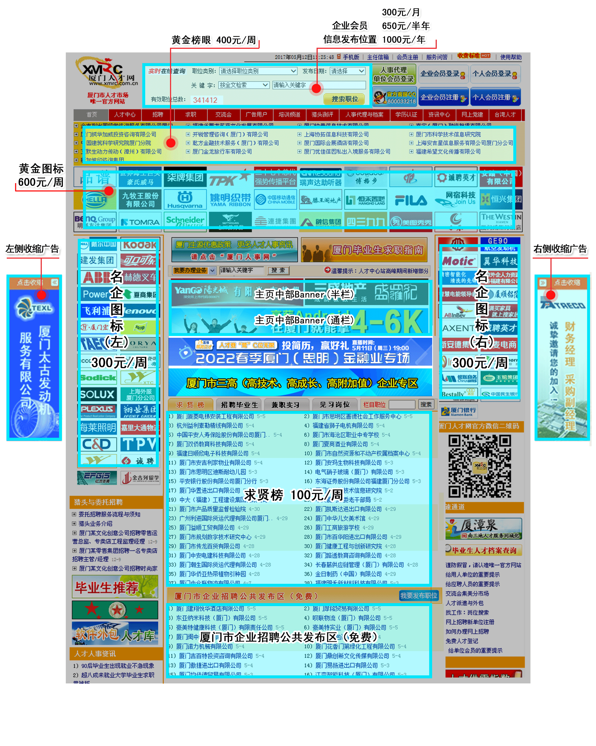

“厦门人才网www.xmrc.com.cn”广告项目及价格
项目名称 | 收费标准 | 服务内容及有关说明
企业会员 |  | 简历量 | 职位数 | 栏目位置
企业会员 | 1000元/年 | 35天内查看不超过500份（会员有效期内查看总数不超过4000份）。 | 40条 | 经过审核的招聘信息发布在职位搜索器，不在首页显示。职位发布日期可每天更新三次
企业会员 | 650元/半年 | 35天内查看不超过500份（会员有效期内查看总数不超过1500份）。 | 40条 | 经过审核的招聘信息发布在职位搜索器，不在首页显示。职位发布日期可每天更新三次
企业会员 | 300元/月 | 会员有效期内查看总数不超过50份。 | 40条 | 经过审核的招聘信息发布在职位搜索器，不在首页显示。职位发布日期可每天更新三次
求贤榜 | 100元/周 | 居于主页“求贤版”栏目，标题（单位名称）控制在18个汉字以内，内页为一张标准页面，文本内容不超过4000个汉字 。保证前24小时在求贤版栏目第一页显示。
黄金榜眼 | 400元/周 | 居于主页顶部“黄金榜眼”栏目，标题（单位名称）控制在18个汉字以内，内页为一张标准页面，文本内容不超过4000个汉字。
名企图标  (左) | 300元/周 | 居于主页左侧知名企业栏目logo形式,88x31像素,少于5K和3个内页, 不超过1帧GIF或JPG格式。
名企图标  (右) | 300元/周 | 居于主页右侧知名企业栏目logo形式,88x31像素,少于5K和3个内页, 不超过1帧GIF或JPG格式。
黄金图标 | 600元/周 | 居于主页中部logo形式，95x45像素，少于5K和3个内页, 不超过1帧GIF或JPG格式。
实际价格以网站公布为准。

现场办理需提供材料： 1、网络服务协议一式两份签字盖章（公章或合同章）、授权委托书（公章）及经办人身份证；
2、招聘资料的电子文档（非会员企业需U盘拷贝或在线发送）。
收款账号：
开户户名：厦门市人才服务中心
银行帐号：3510 1515 0010 5000 0943
请看背面图示！

开户银行：厦门市建行湖滨北支行
注：如用转账方式请务必本单位公对公转帐，恕不受理现金存款及个人汇款/转帐。

人才网络信息服务部业务洽谈电话：0592-5396657
电子邮件：webmaster@xmrc.com.cn 官方客服QQ：800883880
东奔西跑，网络更好 厦门人才网，您身边的人才市场

